Додаток № 3
до Договору суперфіцію № ___ від ___ 2024 р.

Орієнтовна схема посадки споруди цивільного захисту
по об’єкту «Реконструкція будівлі КОМУНАЛЬНОГО НЕКОМЕРЦІЙНОГО ПІДПРИЄМСТВА ХАРКІВСЬКОЇ ОБЛАСНОЇ РАДИ «ОБЛАСНА ДИТЯЧА КЛІНІЧНА ЛІКАРНЯ» з прибудовою захисної споруди цивільного захисту, розташованої за адресою: Харківська область, місто Харків,
вулиця Клочківська, будинок 337А»

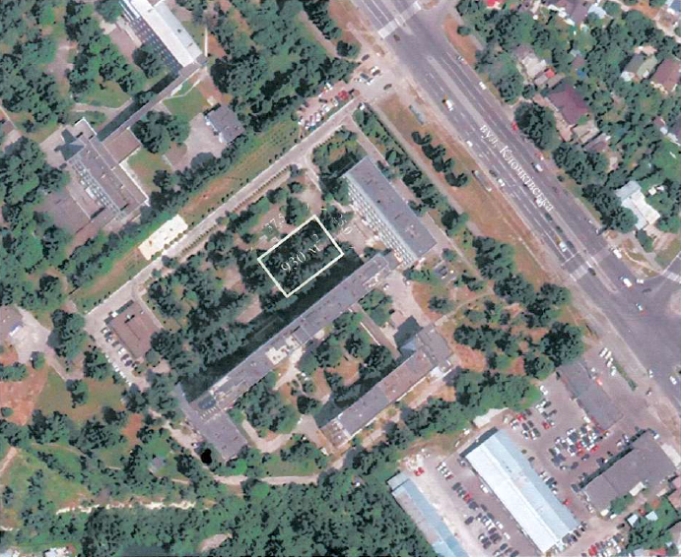

Суперфіціар  ХАРКІВСЬКА ОБЛАСНА РАДА  Голова обласної ради  _______________________________  м.п. Тетяна ЄГОРОВА-ЛУЦЕНКО | Суперфіціарій  ДЕПАРТАМЕНТ КАПІТАЛЬНОГО  БУДІВНИЦТВА ХАРКІВСЬКОЇ ОБЛАСНОЇ ДЕРЖАВНОЇ АДМІНІСТРАЦІЇ  В.о. директора Департаменту капітального будівництва ХОДА  ________________________________  м.п. Віктор БОГДАН

